Общеобразовательная школа села Бозайгыр
Краткосрочный план урока № 64. Математика
Тема урока: Решение задач. Спортивные сооружения Казахстана.
Раздел (сквозная тема): |  | Раздел 2В – Площадь. Величины
ФИО учителя: |  | Кумархан Б.

Дата 05.12.24.
Класс: 3 «В» |  | Количество  присутствующих: 16 |  | Количество  отсутствующих: 1
Тема урока: |  | Решение задач. Спортивные сооружения Казахстана.
Цели обучения в соответствии с учебной программой: |  | 3.5.1.4 - анализировать и решать задачи на зависимость между величинами; на пропорциональное деление  3.5.1.5 - анализировать и решать задачи на нахождение стороны и площади прямоугольника, (квадрата)
Цели урока: |  | Научить учащихся анализировать и решать задачи на зависимость между величинами; на пропорциональное деление
Ценности |  | Профессионализм, трудолюбие
Раздел: |  | Раздел 2В – Площадь. Величины.Архитектура
Ход урока:
Этап урока/ Время | Действия педагога |  | Действия ученика |  | Оценивание | Ресурсы
1.Начало урока.  2 мин | Организационный момент.  Приветствие.  Прозвенел уже звонок  И скорей начнём урок.  Будем мы писать, трудиться,  Нам, друзья, нельзя лениться  – Проверим готовность к уроку. |  | Дети приветствуют учителя и друг друга, садятся и проверяют готовность к уроку. |  | Оценивание учителем  Словесная оценка | Презентация
2. Середина урока.  3 – 40 мин | Повторение изученного материала:  Правильно сложить пазлы и назвать тему урока.  Сообщение темы и цели урока.  - У нас сегодня необычный урок: урок – путешествие. Мы будем путешествовать по Казахстану и делать задания. Для того чтобы путешествовать нам нужен транспорт. Давайте мы полетим на самолете. Сей час я вам раздам ваши самолетики. С его помощью мы будем себя оценивать.  Работа с классом  а) Назови площади ледовых арен в порядке возрастания.  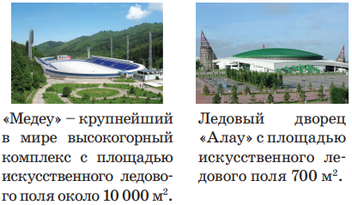  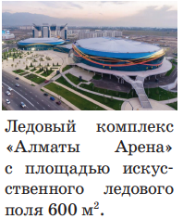  б) Составь и реши задачи с этими числовыми данными. (9-11мин)  Самостоятельная работа  Назови возможные варианты длины и ширины прямоугольника, если известна площадь.  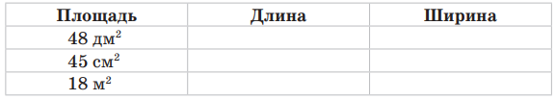  Метод «Черный ящик»  Вычисли.  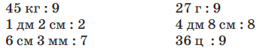  (7-10мин)  Физминутка.  Видео  Работа в парах  а) От мотка проволоки отрезали 4 м, что составляет третью часть всей длины мотка. Какова длина мотка проволоки? б) От мотка проволоки длиной 27 м отрезали одну третью часть. Сколько метров проволоки отрезали?  Самостоятельная работа  Реши задачи.  Метод «Мороженое»  Алгоритм решении задачи    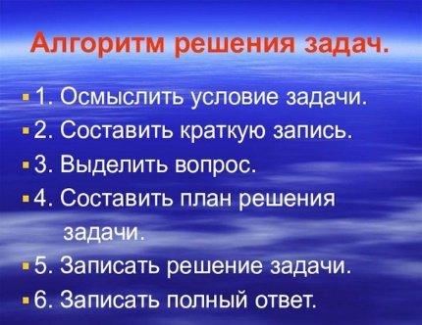  а) Для пошива 6 новогодних костюмов для мальчиков израсходовали 12 м ткани. Сколько ткани потребуется для пошива 8 таких же костюмов?  б) Для пошива 3 рубашек потребуется столько же ткани, сколько на пошив 2 блузок. Сколько метров потребуется на каждую рубашку, если на одну блузку нужно 3 м ткани? Для записи условия используй таблицу. (20-22мин.) |  | Выполняют задания, находят единицы измерения длины и единицы измерения массы ( надо правильно сложить пазлы и получить название новой темы)  Проверка дом.задания.  Дескриптор:  анализирует и решает задачи: с косвенными вопросами-1б.  Формулируют тему урока, определяют цель урока  Изучают новый материал  Называют площади ледовых арен в порядке возрастания.  Дескриптор:  Знает величины длины, составляет, анализирует и решает задачи -2б  Дескриптор:  - анализирует и решает задачи на зависимость между величинами; на пропорциональное деление-2б  Дескриптор:  Производит вычисления-1б.  Повторяют движения за учителем  Дескриптор:  Подбирают схемы к задачам и решают их-2б  Дескриптор:  анализирует и решает задачи: с косвенными вопросами-1б |  | Взаимооценивание «Аплодисменты»  Взаимооценивание «Жест»  Оценивание учителем  «Словесная оценка»  Оценивание учителем  «Словесная оценка»  Взаимооценивание  «+ -»  Оценивание учителем  «Словесная оценка»  Оценивание учителем  «Словесная оценка»  Оценивание учителем | Презентация  Презентация  Презентация  Презентация  Презентация  Презентация  Презентация
3. Конец урока.  41-45 мин | Итог урока.  -Чему сегодня научились?  - Какое задание для вас было самым интересным?  - Какое задание вызвало наибольшее затруднение?  - Над чем еще надо поработать?  - Мы смогли достичь нашей цели? (на мишени определяем достижении цели)  Рефлексия.  -Определите свою позицию |  | Определяют свою позицию на уроке с помощью лестницы успеха |  | Оценивание учителем  «Словесная оценка» | Картинки к рефлексии.

